步骤:
安装bunx
注意电脑需要提前装好npm
命令：npm install bunx（powershell执行）
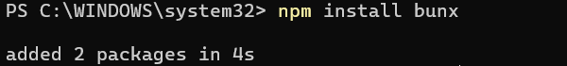
编辑codebuddy的mcp
添加
"wechat": {
"command": "bunx",
"args": ["mcp-wechat-server"]
}

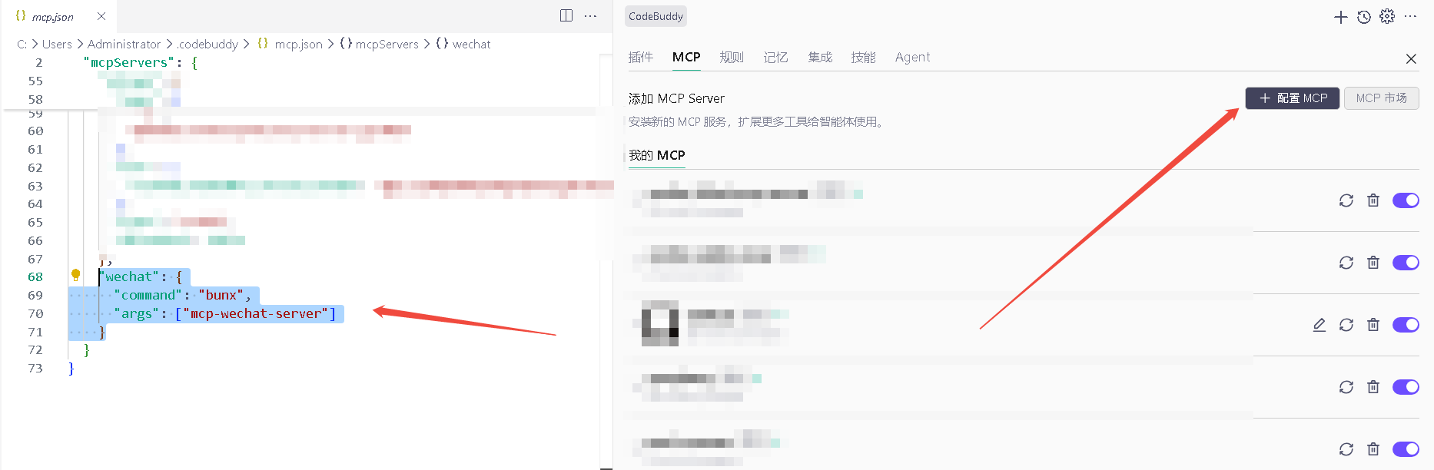
保存后重启codebuddy
与codebuddy 对话，
使用 mcp-wechat-server，链接微信
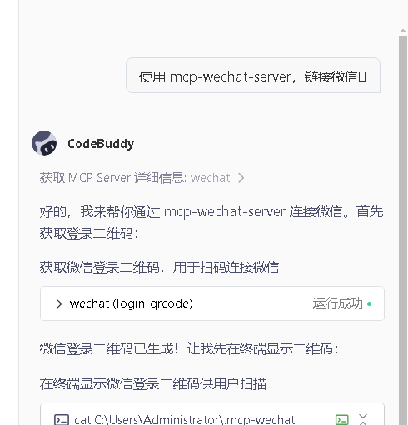
连接上后，发送消息，并且告知AI
